课程教学进度计划表

一、基本信息

|  |  |  |  |  |  |
| --- | --- | --- | --- | --- | --- |
| 课程名称 | 珠宝设计软件（二) | | | | |
| 课程代码 | 2120029 | 课程序号 | 0066 | 课程学分/学时 | 4 |
| 授课教师 | 吴亦昊 | 教师工号 | 12011 | 专/兼职 | 专职 |
| 上课班级 | 产品B22-4 | 班级人数 | 29 | 上课教室 | 珠宝313 |
| 答疑安排 | 周三下午4：15-5：15，珠宝234 | | | | |
| 课程号/课程网站 | 7048481 | | | | |
| 选用教材 | 软件供应商自编教材 | | | | |
| 参考教材与资料 | 《图解3D打印：用Autodesk123D Design和3D打印机自制小物件》[日]水野操 著，人民邮电出版社，2014.10  《三维设计与3D打印基础教程》王铭 刘恩涛 刘海川著，人民邮电出版社，2016.6  《顶级珠宝设计》（美）阿纳斯塔西娅·扬 著，崔静 译，电子工业出版社，2016.3 | | | | |

1. 课程教学进度安排

|  |  |  |  |  |
| --- | --- | --- | --- | --- |
| 课次 | 课时 | 教学内容 | 教学方式 | 作业 |
| 1 | 4 | 3Design基础界面操作 | 边讲边练 | 课外熟悉操作 |
| 2 | 4 | 初级基础首饰的建模方法(1) | 边讲边练 | 随堂考核已学工具及案例的掌握情况 |
| 3 | 4 | 初级基础首饰的建模方法(2) | 边讲边练 | 随堂考核已学工具及案例的掌握情况 |
| 4 | 4 | 中级宝石镶嵌首饰的建模方法(1) | 边讲边练 | 随堂考核已学工具及案例的掌握情况 |
| 5 | 4 | 中级宝石镶嵌首饰的建模方法(2) | 边讲边练 | 随堂考核已学工具及案例的掌握情况 |
| 6 | 4 | 高级宝石镶嵌首饰的建模方法(1) | 边讲边练 | 随堂考核已学工具及案例的掌握情况 |
| 7 | 4 | 高级宝石镶嵌首饰的建模方法(2) | 边讲边练 | 随堂考核已学工具及案例的掌握情况 |
| 8 | 4 | 高级宝石镶嵌首饰的建模方法(3) | 边讲边练 | 随堂考核已学工具及案例的掌握情况 |
| 9 | 4 | Shaper的系统概论 | 边讲边练 | 随堂考核已学工具及案例的掌握情况 |
| 10 | 4 | Shaper基础操作 | 边讲边练 | 随堂考核已学工具及案例的掌握情况 |
| 11 | 4 | 自由形态首饰产品的建模方法(1) | 边讲边练 | 随堂考核已学工具及案例的掌握情况 |
| 12 | 4 | 自由形态首饰产品的建模方法(2) | 边讲边练 | 随堂考核已学工具及案例的掌握情况 |
| 13 | 4 | 综合应用案例建模实践 | 边讲边练 | 随堂考核已学工具及案例的掌握情况，课外完成X2作品 |
| 14 | 4 | 渲染以及后期作品STL输出方法运用 | 边讲边练 | 随堂考核已学工具及案例的掌握情况 |
| 15 | 4 | 命题建模设计作品考核 | 考核 | 课外继续做考核作品 |
| 16 | 4 | 命题建模设计作品考核、课程总结 | 考核 |  |

三、考核方式

|  |  |  |
| --- | --- | --- |
| 总评构成 | 占比 | 考核方式 |
| X1 | 20% | 建模实践作品 |
| X2 | 25% | 建模实践作品 |
| X3 | 15% | 自主建模作品 |
| X4 | 40% | 命题建模设计作品 |

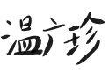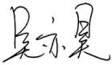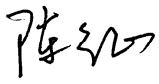任课教师： （签名） 系主任审核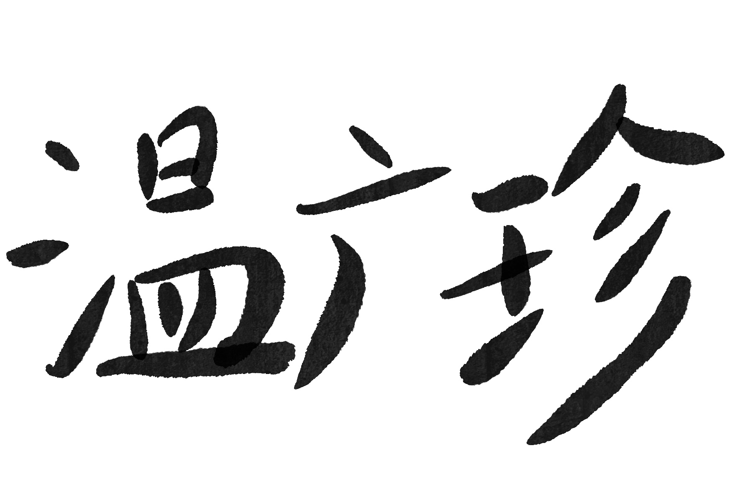：  （签名）日期： 2025年2月21日